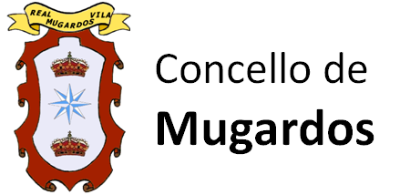

REGANOSA ENTREGARÁ AO CONCELLO DE MUGARDOS O CENTRO DE INTERPRETACIÓN DE CALDOVAL O 8 DE SETEMBRO, EN PRESENZA DO CONSELLEIRO DE CULTURA

MUGARDOS, 29 de agosto de 2017.- O Centro de Interpretación de Caldoval, un complexo único dedicado ao deporte, os valores termais e ós salutíferos na cultura romana clásica, será inaugurado o vindeiro 8 de setembro, ás 19 horas. Froito da colaboración da Xunta de Galicia, o Concello de Mugardos e Reganosa, o novo edificio terá a súa apertura oficial coa presenza do conselleiro de Cultura, Román Rodríguez González, da alcaldesa de Mugardos, Pilar Díaz Otero, e do presidente de Reganosa, José María Paz Goday.

Reganosa destinou 3 millóns de euros á totalidade do proxecto, é dicir, a recuperación dos restos arqueolóxicos romanos na súa localización orixinal nunha propiedade da compañía e a súa musealización nun edificio construído expresamente para tal fin nuns terreos cedidos polo Concello de Mugardos. O Centro de Interpretación de Caldoval está chamado a converterse nun importante aliciente turístico que reforce o atractivo ambiental e paisaxístico de Galicia. Igualmente poderá operar como un lugar de divulgación e promoción do estudo da cultura romana.

O xacemento de Caldoval ocupaba unha extensión de 2.000 metros cadrados, se ben unha boa parte quedou afectada pola acción do mar. A súa importancia radica en que é o único balneario rústico con palestra escavado en Galicia, e que ademais conserva completas practicamente todas as súas estancias.

No acto inaugural se agarda a presenza de representantes de tódolos grupos municipais, autoridades autonómicas, provinciais, parlamentarios e alcaldes de comarca. Reganosa estará representada polo seu equipo directivo. Tamén acudirán delegados das principais entidades sociais,culturais e deportivas de Mugardos.

